**“Práctica: Diseño”**

**Preparado por Equipo X**

**Integrado por:**

* **Ramírez Ramos Diana**
* **Anaya Castillo Brayan Ángel**
* **Frances Nava Jesús**
* **Torres Néquiz Juan Manuel**

Fecha de entrega:

Viernes 28 de enero 2022

Índice

* 1 Diagramas de robustez 4
* 2 Diagramas de secuencia 7
* 3 Diagrama o diagramas de clases. 13
* 4 Diagrama de paquetes. 13
* 5 Referencias 13

**Historial de revisiones**

|  |  |  |  |
| --- | --- | --- | --- |
| Nombre | Fecha | Cambios hechos | Versión |
|  |  |  |  |
|  |  |  |  |
|  |  |  |  |
|  |  |  |  |
| Brayan Angel Anaya Castillo | 5/02/2022 | Se agregaron los diagramas de robustez para los casos de uso prioritarios |  |
| Juan Manuel Torres Néquiz | 5/02/2022 | Se Agregan Diagramas de secuencia de casos de uso prioritarios |  |
|  |  |  |  |
|  |  |  |  |
|  |  |  |  |

# 1 Diagramas de robustez

Los diagramas de robustez son un diagrama hibrido entre un diagrama de clases y un diagrama de actividades, la cual da una representación del comportamiento de cada caso de uso antes descrito, pero en forma de que estas clases son participantes. Este diagrama puede contener objetos de frontera, objeto identidad y controladores, ahora en los siguientes diagramas se representarán casos de uso que son más prioritarios.

Diagrama de robustez – CU-02 Iniciar sesión

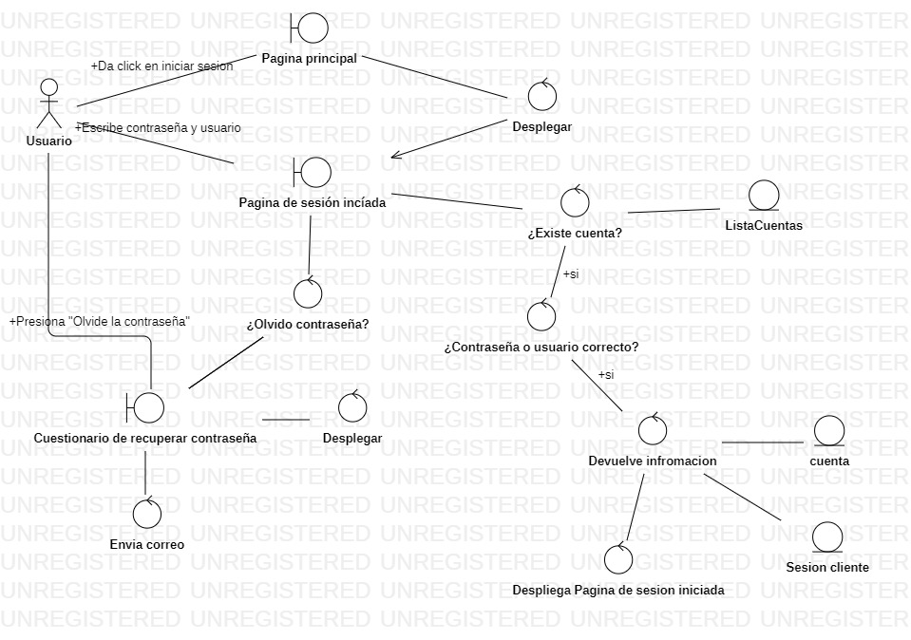

Diagrama de robustez – CU-05 Agregar a carrito de compras

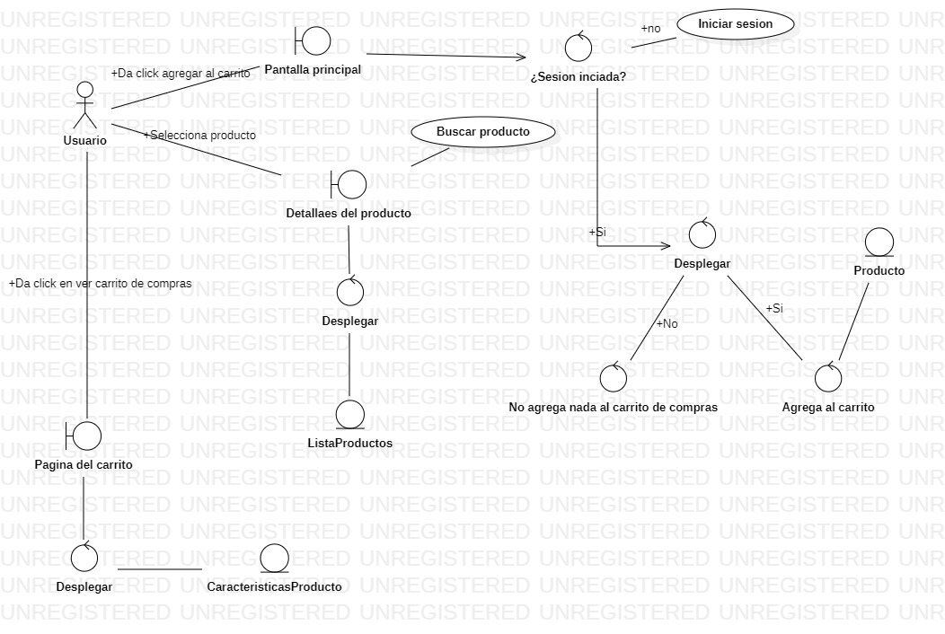

Diagrama de robustez – CU-04 Busqueda de producto.

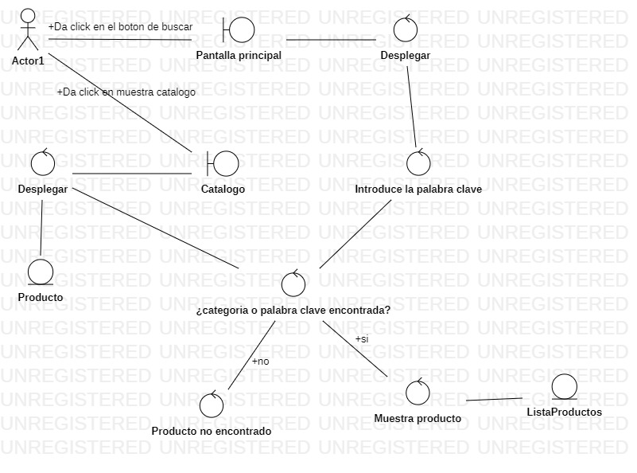

Diagrama de robustez – CU-06 Pagar productos

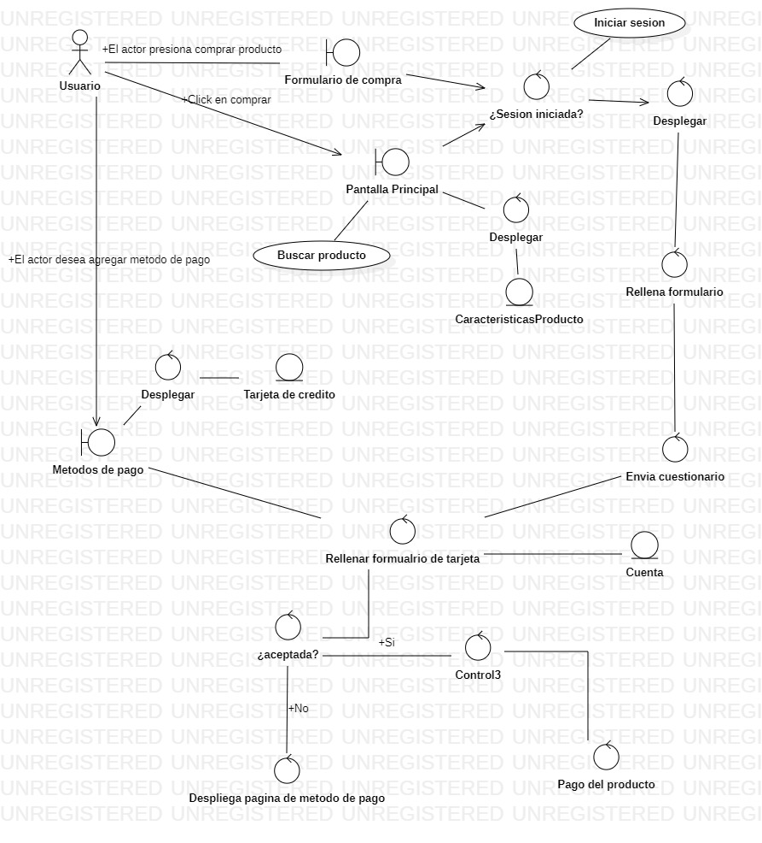

Diagrama de robustez – CU-03 Registro

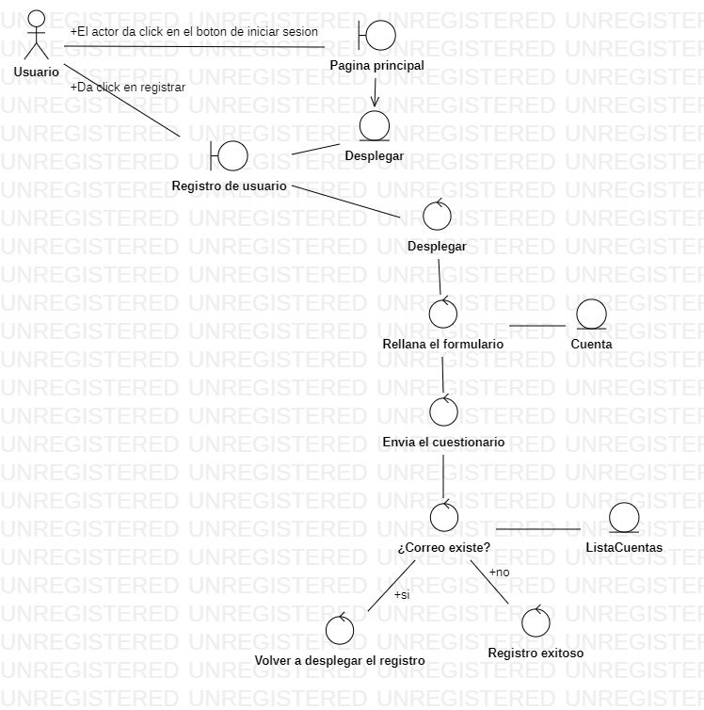

# 2 Diagramas de secuencia

Diagrama se Secuencia Caso de uso Iniciar Sesión

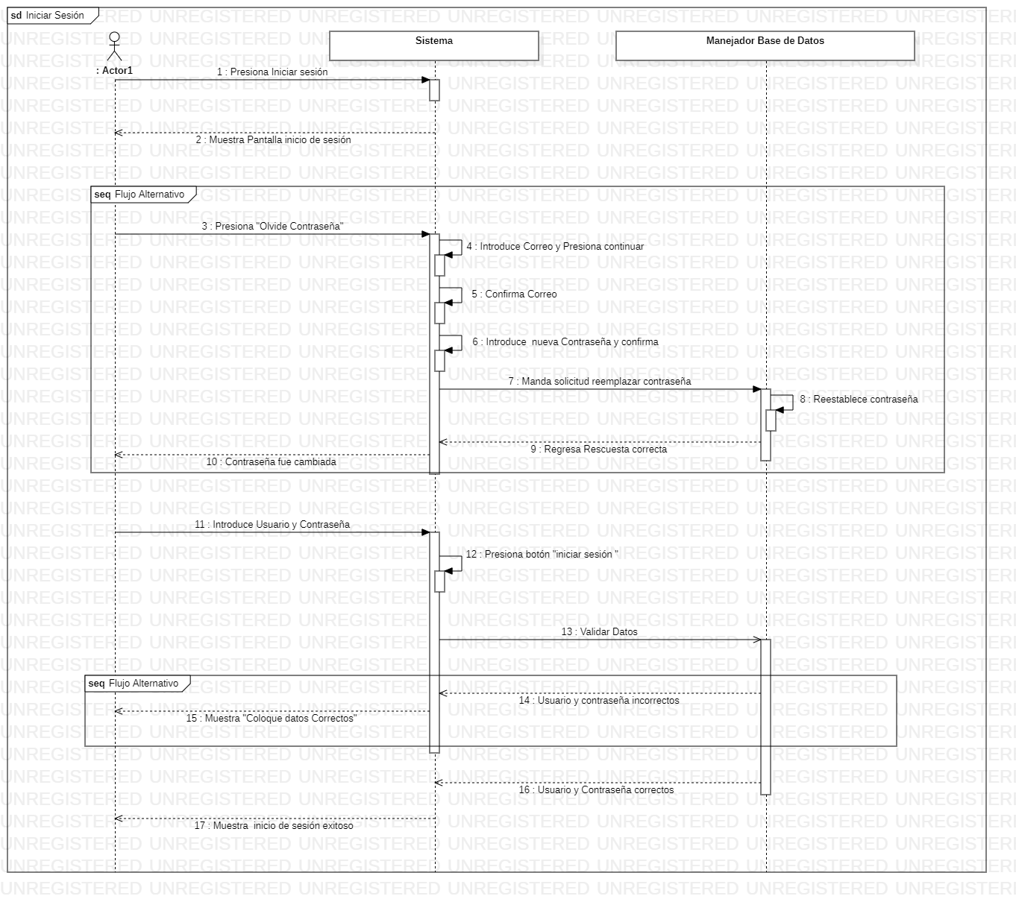

Se hicieron pocos cambios en cuanto al proceso del caso de uso y se adapta para no tener algún tipo de confusión en cuanto a que pertenece cada cosa, los pasos de flujo externo están encerrados junto con lo que abarca.

Diagrama de Secuencia Agregar al Carrito de Compras.

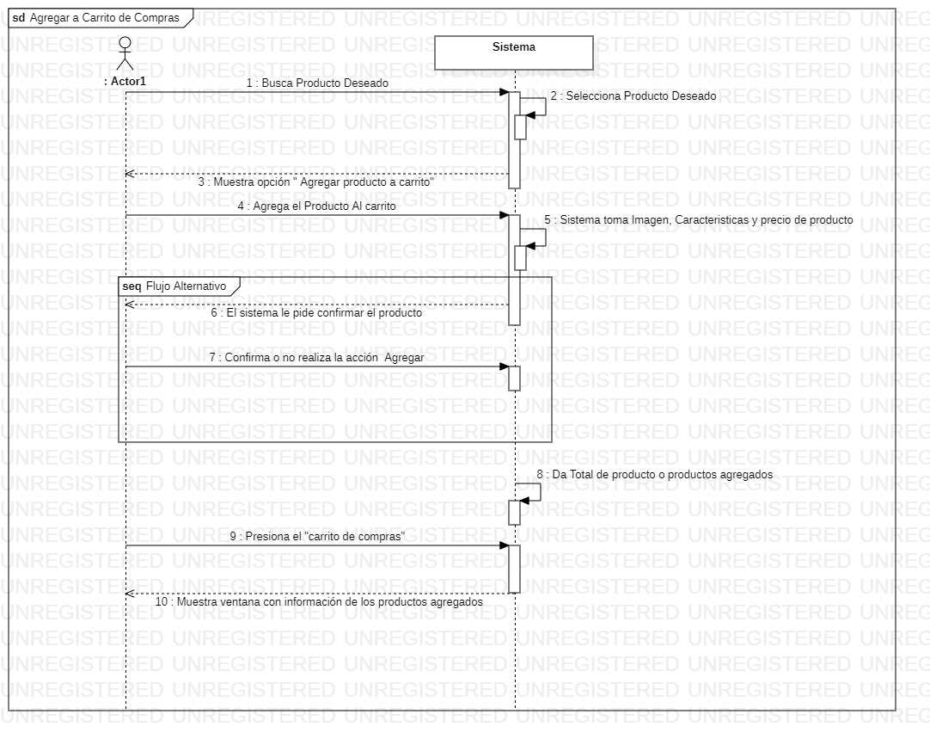

Es uno de los Diagramas en lo que más hacemos hincapié debido a la enorme importancia que tiene y que sin él no se llevarían a cabo otros casos de uso que por menos prioritarios que sean como por ejemplo que el usuario no pueda agregar productos a su carrito sin previamente haber echo uso del caso de uso Iniciar sesión , esto da a entender que un usuario o actor puede navegar libremente en nuestro sitio de compras y ver los productos que le ofrecemos pero lo que no puede hacer es agregar productos al carrito sin que nosotros ya tengamos información previa al pedido , básicamente el correo, nombres , apellidos y teléfono .

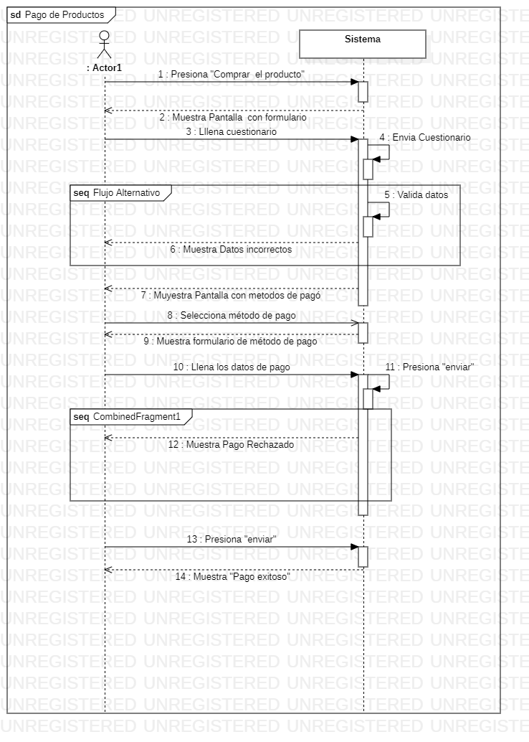Diagrama de Secuencia Pago de Productos

Para seguridad del usuario y nosotros tendremos una buena gestión en el pago de nuestros productos ligado a que si nuestro producto sigue disponible o no, el Usuario puede agregar tantos productos quiera, sin embargo se le notifica sobre cargos adicionales por envió o logística en caso de que sean socios mayoristas, la transacción la hace el banco la cual nos notifica el pago exitoso del producto el cual no excede el día si es que fue por transferencia o por pago directamente en ventanilla en un plazo máximo a 72 horas, ofrecemos un formulario sencillo y agradable a la vista del usuario y amplias formas de pago y haciéndole saber si su pago fue aceptado o declinado.

Diagrama de Secuencia Registro.

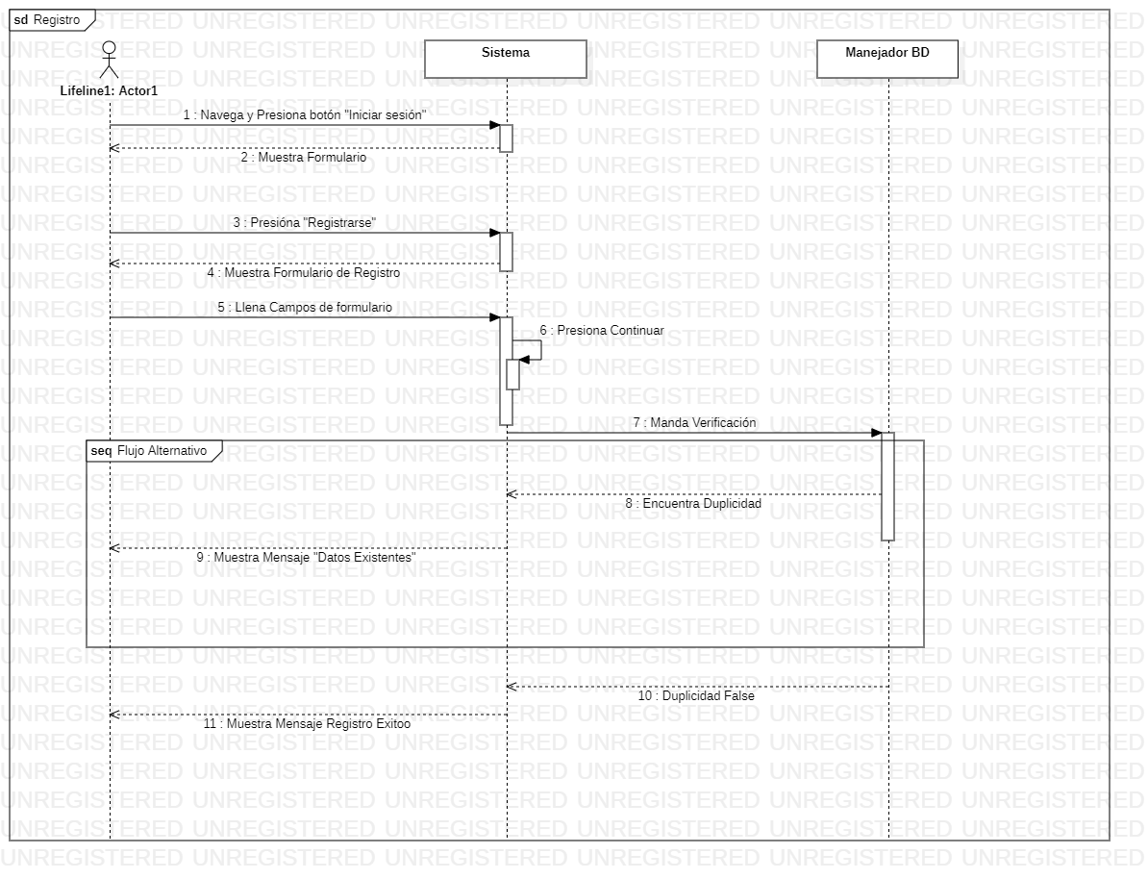

Es otro de nuestros diagramas de alta prioridad ya que a nosotros nos conviene tener más clientes para poder generar más ventas, tenemos conocimiento de la duplicidad de datos y por ser un sitio nuevo tendríamos filtros para que al momento de que el actor realice su registro en la plataforma y envié la solicitud con una consulta nosotros comparar fácilmente si todos y cada uno de los datos no está ya en nuestra Base de Datos. haciéndole saber al usuario por medio de un mensaje si el registro es exitoso o que los datos ya son existentes.

Diagrama de secuencia Búsqueda de producto.

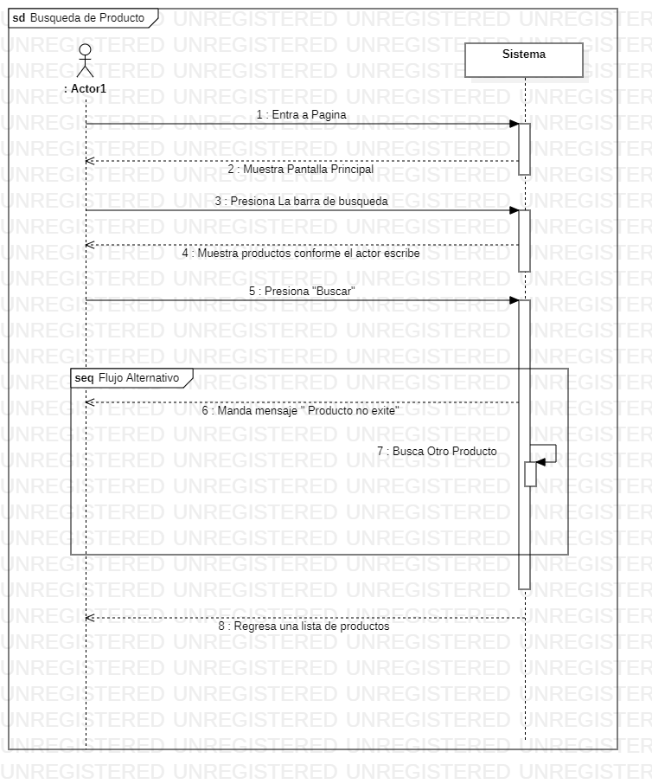

Actores nuevos pueden llegar al sitio y fácilmente encontrar lo que desean al principio de la pagina dado que La publicidad y ofertas le pueden llamar la atención.

En el peor de los casos el usuario podría poner el nombre del producto en la barra de búsqueda y al momento de escribir ir contemplando sugerencias de productos, puntos a favor para nosotros para que el usuario se sienta cómodo realizando la compra, si hubiese en caso en que el producto no lo vendemos o simplemente no está en stock se le manda un mensaje en el que se le notifique si lo vendemos o no, o que día lo tendremos disponible de nuevo.

# 3 Diagrama o diagramas de clases.

# 4 Diagrama de paquetes.

# 5 Referencias